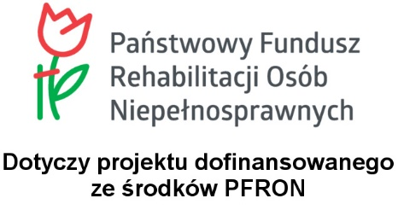
PZN Okręg Dolnośląski
Wrocław, ul. Grunwaldzka 12b
tel.: 71 321 32 02, 515-088-017

EWIDENCJA GODZIN PRACY KADRY
EWIDENCJA UDZIELONEGO WSPARCIA

Imię i nazwisko beneficjenta | Imię i nazwisko  instruktora | Rodzaj wsparcia | Planowana  Ilość godzin | Miejsce udzielanego wsparcia

Data | Temat zajęć | Ilość godzin |  | Podpis beneficjenta
 | ŁĄCZNIE ILOŚĆ GODZIN:

Wsparcie zakończono w dniu:…………………..... Podpis instruktora:…………………………………

.........................................................

Zatwierdzenie odbytego wsparcia

